**Для детей старшего дошкольного возраста**

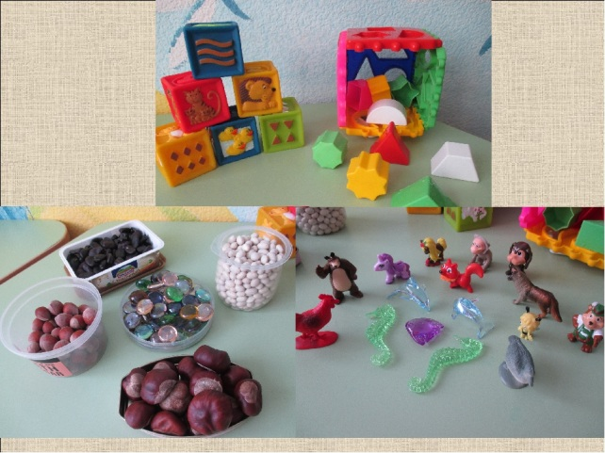**Игра «Песочные картины»**

***Оборудование:*** миниатюрные игрушки (машинки, куколки, фигурки животных), бросовый материал, формочки.

***Ход***: ребенок создает на песке картину, используя природный материал.

**__________________________________________________________________**

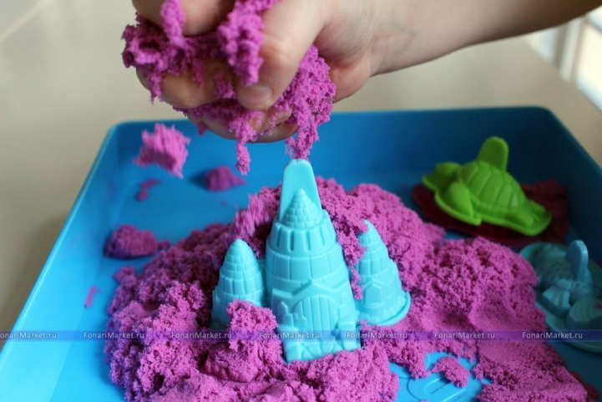

**Игра «Сказочный город»**

***Оборудование:*** миниатюрные игрушки (машинки, куколки, фигурки животных), бросовый материал, формочки.

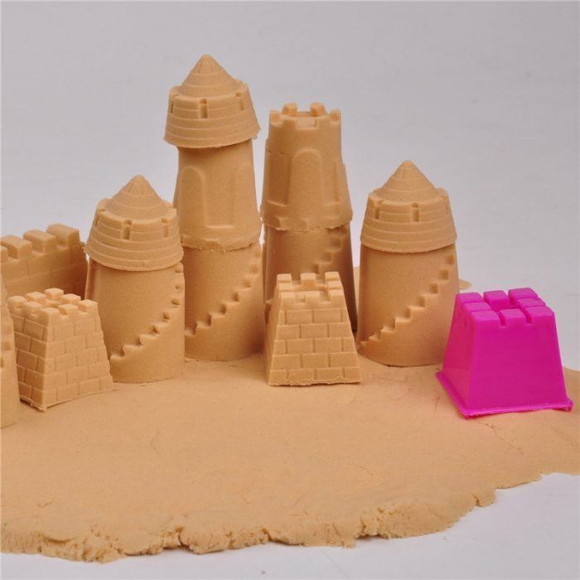***Ход***: с помощью различных формочек ребенок строит замки, города, которые можно обыграть с использованием мелких игрушек.

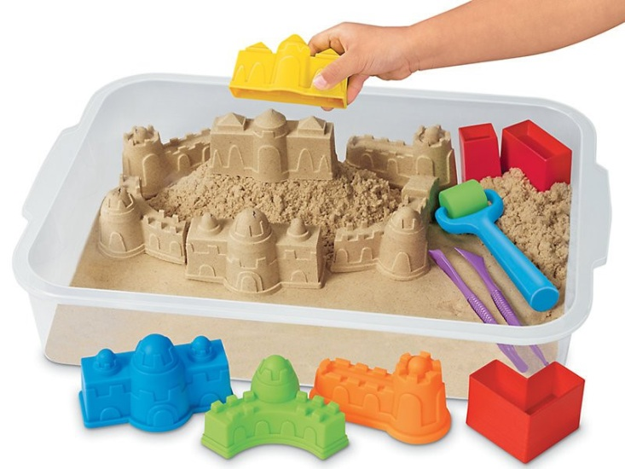

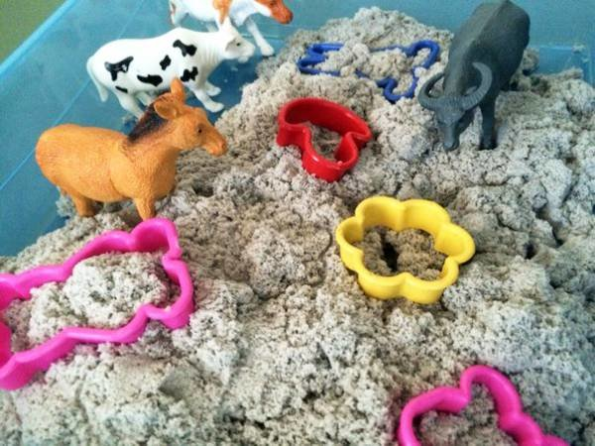**Игра «Зоопарк»**

***Оборудование:*** миниатюрные игрушки (машинки, куколки, фигурки животных), бросовый материал, формочки.

***Ход***: предложите ребенку вылепить из песка различных животных и «провести экскурсию по зоопарку» - рассказать о каждом животном, дав каждому подробную характеристику. Если малыш отказывается, не следует настаивать. Можно просто похвалить и сказать, что вам понравилась его постройка.

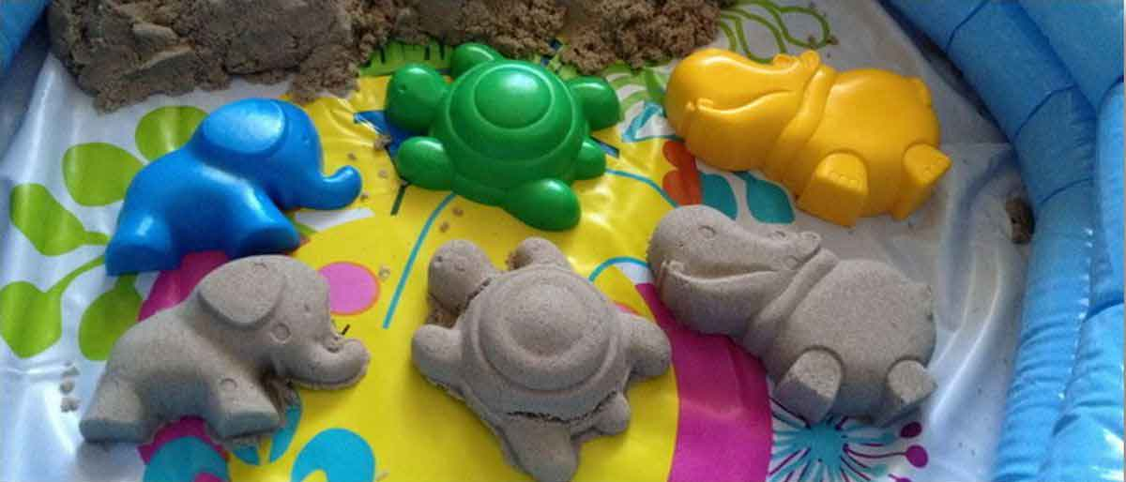

_____________________________________________________________________________

**Игра «Пишем на песке»**

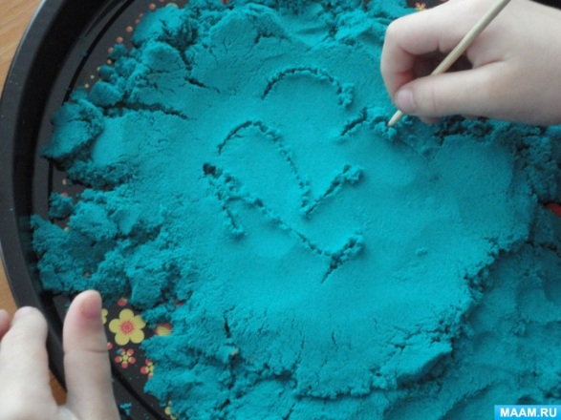***Оборудование***: кинетический песок, деревянная палочка.

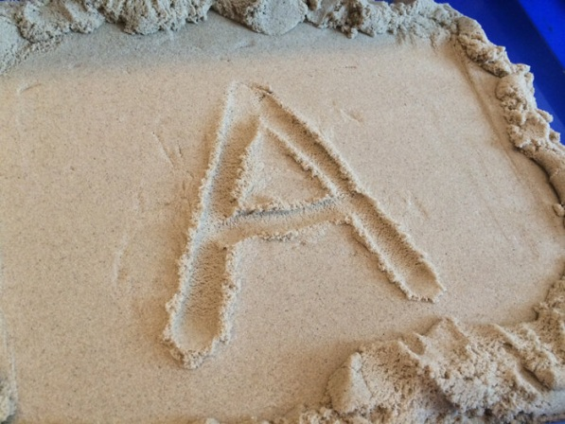***Ход***: вы можете тренироваться писать на песке буквы, цифры, слова, решать простые примеры или учиться читать слоги и слова. Выводить буквы и цифры палочкой на песке гораздо веселее, чем ручкой на бумаге, - наверняка эта игра увлечет ребенка гораздо больше, чем скучное сидение за столом.

**Игра «Плоские и объемные»**

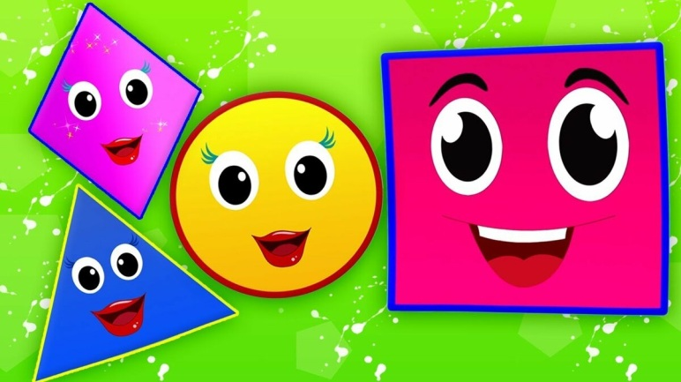***Оборудование***: кинетический песок, плоские геометрические фигуры.

***Ход***: покажите ребенку плоские геометрические фигуры, попросите назвать их. Затем предложите сделать из кинетического песка объемных «братьев» этих фигур. **__________________________________________________________________**

**Игра «Конструируем из геометрических фигур»**

***Оборудование***: кинетический песок, набор формочек «Геометрические фигуры».

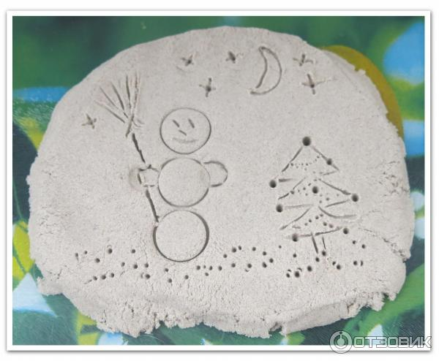***Ход***: детям предлагается набор формочек «Геометрические фигуры», необходимо составить какое-либо изображение. Можно создать новые геометрические фигуры (например, полукруг из круга путем разрезания куличика круглой формы на две части).

**Игра «Решаем задачи»**

***Оборудование***: кинетический песок, кулинарные вырубки или специальные формочки.

***Ход:*** попросите ребенка вылепить из песка 2 круга и 3 квадрата. Далее составьте задачи, решайте их и записывайте ответ палочкой на песке. 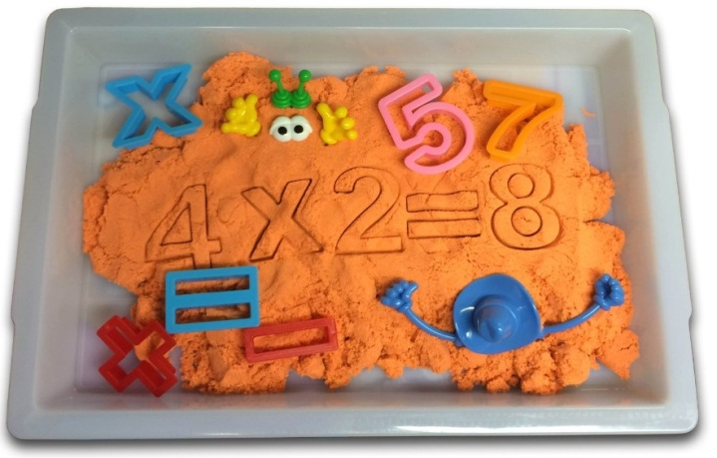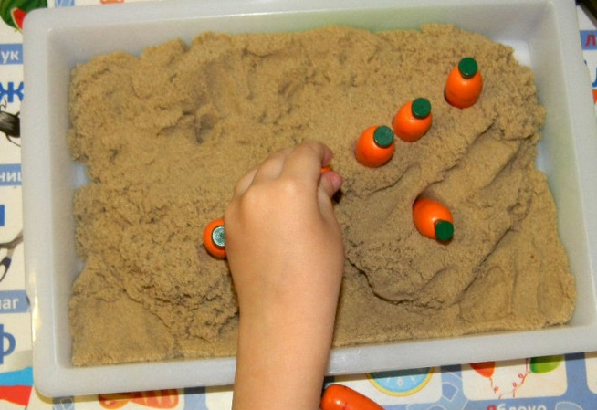**__________________________________________________________________**

**Игра «Учимся считать»**

***Оборудование***: кинетический песок

***Ход:*** делаем из песка несколько кучек, в одной из них прячем игрушку. Ребенку нужно найти ее по подсказке взрослого: «Ищи в третьей кучке справа» или «в пятой слева». После этого можно предложить малышу самому спрятать игрушку.

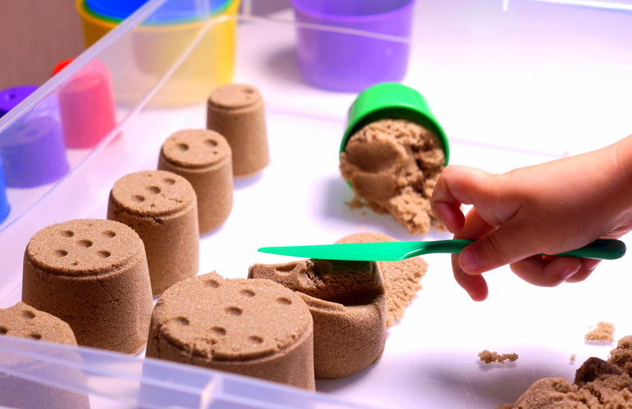

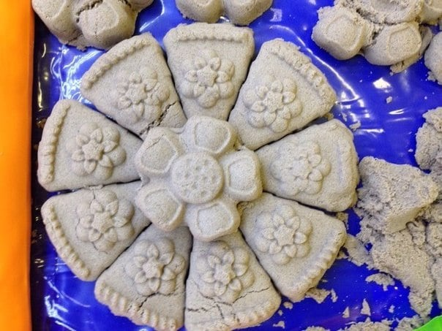**Игра «Подели пирог»**

***Оборудование***: кинетический песок

***Ход:*** предложить детям испечь из кинетического песка пирог. Разделить пирог пополам для двух кукол, на четыре части и т.д.

***Задание.*** Найдите половину пирога, 1/4, 1/8 и т.д.

Для этого с помощью стеки участники делят пирог пополам, а затем каждую половинку ещё пополам.  
*Как можно назвать каждую часть?* (Одна четвёртая, одна восьмая).  
*Что больше: целый пирог или одна четвертая часть пирога?  
Что меньше: одна четвертая пирога или одна вторая часть пирога?  
Что больше: одна вторая пирога или одна четвёртая пирога?  
Что меньше: одна четвёртая пирога или одна вторая пирога?*

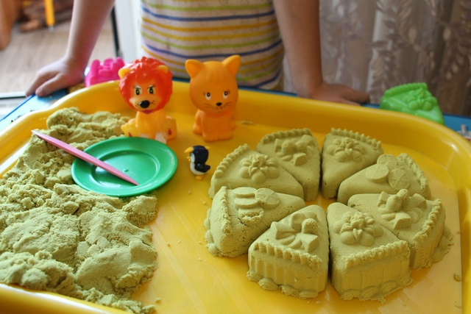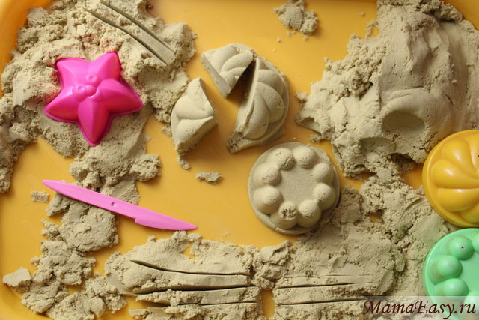Дети способны создавать на песке интересные сооружение, придумывать удивительные сценарии игр. Все это, является отличным стимулом для развития воображения и фантазии. Создавая сюжет и воплощая его в реальность, дети дошкольного возраста, учатся целенаправленно действовать, добиваться результата.

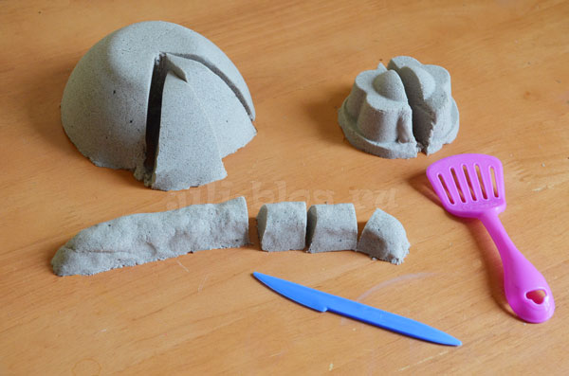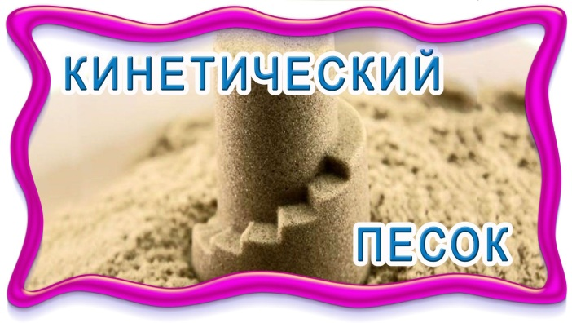

Вариаций для игр великое множество. Каждый день вы можете вместе с малышом выбирать новую тему для своей [сенсорной песочницы](https://vk.com/away.php?to=http%3A%2F%2Fnano-eco.ru%2Fcollection%2Farhi-sand-sankt-peterburg&cc_key=): *фермерское поместье, тайны океана, космические просторы, случай на стройке, рыцарский турнир, царство лесных фей и так до бесконечности!* Добавьте изюминку в такую игру и каждый день оформляйте свою песочницу преимущественно в один цвет. А давай найдем в доме всё красное! Ищи и неси сюда (ягодка, карандаш, пожарная машина, пуговица и т.п.). Завтра у нас будет Зеленый день. А послезавтра - Жёлтый! Представили? Воплощайте с удовольствием! Фантазируйте сами и учите видеть этот мир ярким своих детей.

*Что нужно для игры в песок?  
А нужно, в сущности, так мало:  
Любовь, желанье, доброта,  
Чтоб Вера в Детство не пропала.*

*Игрушек маленьких набор,  
Возьмем в игру... Подобно Богу*

*Мы создадим свой Мир Чудес,  
Пройдя Познания Дорогу.*

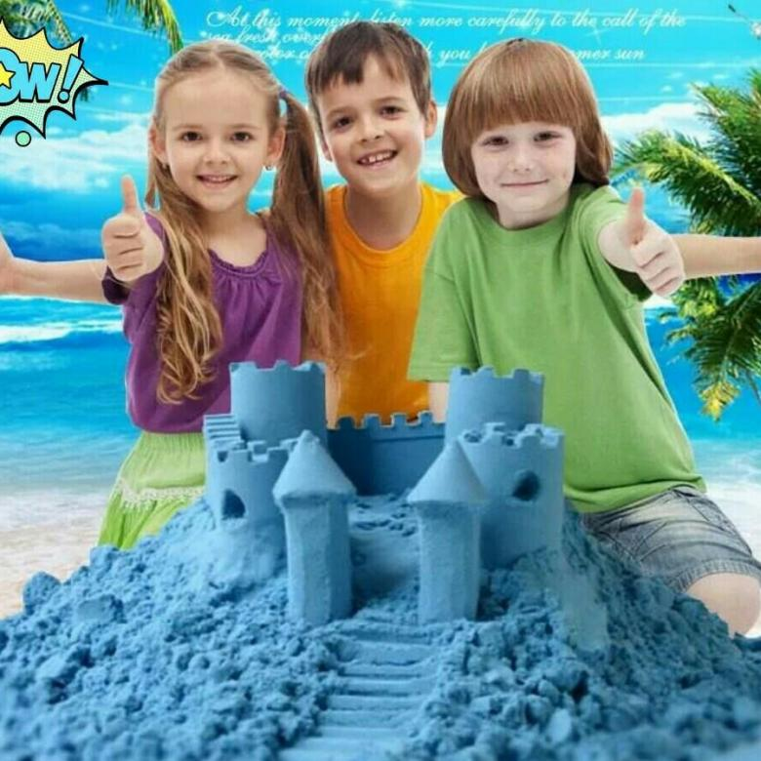**Уважаемые родители**, желаем Вам творческих успехов в общении с вашими детьми! Уверены, эти идеи покажут вам необычность и полезность кинетического песка для творчества и станут отправной точкой для придумывания собственных игр.